Câu 1: [1H3-4.3-1] (Chuyên Hùng Vương - Phú Thọ - Lần 1 - Năm 2021 - 2022) Cho hình chóp có đáy là tam giác vuông tại vuông góc với đáy. Góc giữa hai mặt phẳng và là
A. . B. . C. . D. .
Lời giải
Chọn D
Ta có .
.
Câu 2: [1H3-4.3-1] (Chuyên Hùng Vương - Phú Thọ - Lần 02 - Năm 2021 - 2022) Cho hình chóp có đáy là tam giác vuông tại , vuông góc với đáy. Góc giữa hai mặt phẳng và là
A. . B. . C. . D. .
Lời giải
Chọn D
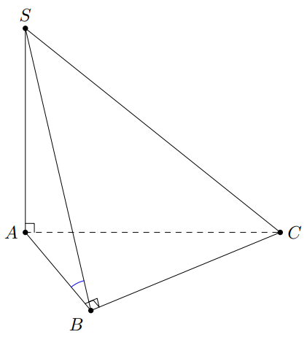
Có .

Tài liệu được chia sẻ bởi Website VnTeach.Com
https://www.vnteach.com

